**Sumber daya CareerCon di YouTube**

Industri analisis data selalu berubah dan terus berupaya meningkatkan keberagamannya. Google bangga mendukung pendidikan menyeluruh dan lingkungan yang lebih inklusif bagi semua siswa kami.

Sumber daya CareerCon Kaggle diperuntukkan bagi *siapa saja* yang tertarik dengan karier analis data.

**Apa itu CareerCon?**

Pernahkah Anda ingin menjadi seorang analis data? CareerCon Kaggle adalah acara digital tahunan dan gratis yang bertujuan membantu analis data baru mendapatkan pekerjaan pertama mereka di bidang tersebut. Sesi rekaman dari CareerCon menawarkan banyak pengetahuan langsung dan saran ahli dari analis data terkemuka dan manajer perekrutan melalui seminar, lokakarya coding, dan saran resume.

Meskipun sumber daya yang ditawarkan ditujukan untuk ilmuwan data, prinsip dan pedomannya masih serupa dengan apa yang diharapkan oleh analis data dalam perjalanan karier mereka.

**Catatan penting tentang CareerCon**

Kemungkinan besar karena COVID-19, CareerCon 2019 menjadi acara terakhir yang diadakan. Pada saat penulisan ini, belum ada rencana yang tersedia untuk umum untuk acara CareerCon di masa depan.

**Sumber daya CareerCon 2019**

Telusuri[sesi penuh untuk CareerCon 2019](https://www.youtube.com/playlist?list=PLqFaTIg4myu-npFrYu6cO7h7AI6bkcOlL).

Pastikan untuk memeriksanya[Analisis portofolio dan resume dengan manajer perekrutan ilmu data](https://www.youtube.com/watch?v=cBbYhhH399c&list=PLqFaTIg4myu-npFrYu6cO7h7AI6bkcOlL&index=8): Panel manajer perekrutan mendiskusikan apa yang mereka cari dari kandidat dan bagaimana mereka memeriksa berbagai resume yang dikirimkan oleh pencari kerja seperti Anda. Belajar dari kesalahan orang lain dan menjadi yang terdepan dengan mengadaptasi resume/portofolio Anda untuk menghindari kesalahan yang tercatat dan memanfaatkan apa yang telah dilakukan dengan baik oleh orang lain dalam resume mereka.

**Sorotan dari CareerCon 2018**

[Cara membangun portofolio dan resume ilmu data yang menarik](https://www.youtube.com/watch?v=xrhPjE7wHas&list=PLqFaTIg4myu-dNobDHQZPrD2wH27PthCG): Manajer perekrutan dari Quora meninjau resume aktual dari kandidat ilmu data dan memberikan umpan balik yang jujur ​​​​tentang bidang-bidang yang perlu ditingkatkan. Pelajari apa yang harus disertakan dan dihilangkan dari resume dan portofolio Anda serta tip pemformatan. Ini memberikan gambaran langsung yang bagus tentang apa yang dicari manajer perekrutan saat meninjau resume dan portofolio Anda.

[Ikhtisar Proses Wawancara Ilmu Data](https://www.youtube.com/watch?v=X6orAXDIrds&list=PLqFaTIg4myu-dNobDHQZPrD2wH27PthCG&index=5): Manajer perekrutan di Google mendiskusikan wawancara ilmu data yang umum, termasuk keterampilan lunak dan keras yang ingin Anda prioritaskan. Anda akan mendapatkan pemahaman yang lebih baik tentang proses wawancara dari kedua sisi, dan lebih mempersiapkan diri Anda untuk apa yang diharapkan saat melakukan wawancara untuk peran ilmu data.

[Perincian Langsung Pertanyaan Wawancara Ilmu Data Umum](https://www.youtube.com/watch?v=aXUsrKPTBvY&list=PLqFaTIg4myu-dNobDHQZPrD2wH27PthCG&index=6): Tonton wawancara tiruan untuk melihat bagaimana data scientist Kaggle menjawab pertanyaan selama wawancara ilmu data. Video ini juga menyertakan pengkodean langsung! Video ini adalah persiapan yang bagus untuk beberapa pertanyaan wawancara ilmu data yang paling sering ditanyakan.

[Apakah Saya Cocok? Mengidentifikasi Peluang Kerja Ilmu Data Terbaik Anda](https://www.youtube.com/watch?v=0W0Zrc-m5r8&list=PLqFaTIg4myu-dNobDHQZPrD2wH27PthCG&index=2): Pernah bertanya-tanya di mana Anda cocok untuk karir masa depan Anda? Obrolan dengan Jessica Kirkpatrick, seorang manajer intelijen, memberi Anda rincian lengkap tentang berbagai jenis kategori dalam pasar kerja ilmu data, berbagai jenis peluang kerja yang mungkin Anda perhatikan, dan bagaimana Anda dapat menyusun pekerjaan dan keterampilan sebelumnya dari karier lain. agar sesuai dengan pasar kerja ilmu data.

[Kisah Nyata dari Panel Pengalih Karir yang Sukses](https://www.youtube.com/watch?v=iP0Fxg4oqUQ&list=PLqFaTIg4myu-dNobDHQZPrD2wH27PthCG&index=8): Apakah Anda berpindah karier? Luar biasa! Belajar dari orang-orang yang memiliki posisi yang sama dengan Anda dan berhasil mengalihkan kariernya ke ilmu data. Panel ini membahas berbagai pengalaman dalam karier dan kehidupan mereka yang menggeser mereka ke bidang ilmu data.

**Menambahkan keterampilan profesional ke resume Anda**

Keterampilan teknis sangat penting ketika membangun resume yang solid. Mereka menunjukkan kepada pemberi kerja bahwa Anda memiliki keterampilan profesional yang diperlukan agar berhasil melakukan pekerjaan. Pikirkan keterampilan profesional sebagai kotak peralatan Anda: Cara Anda mencantumkan setiap keterampilan di resume Anda adalah cara Anda menunjukkan kepada pemberi kerja bahwa Anda mampu menggunakan alat tersebut.

**Keterampilan profesional umum untuk analis data tingkat pemula**

Dibutuhkan banyak keterampilan untuk menjadi seorang analis data yang sukses, dan berikut adalah beberapa keterampilan umum yang dicari pengusaha ketika merekrut pekerjaan analis data:

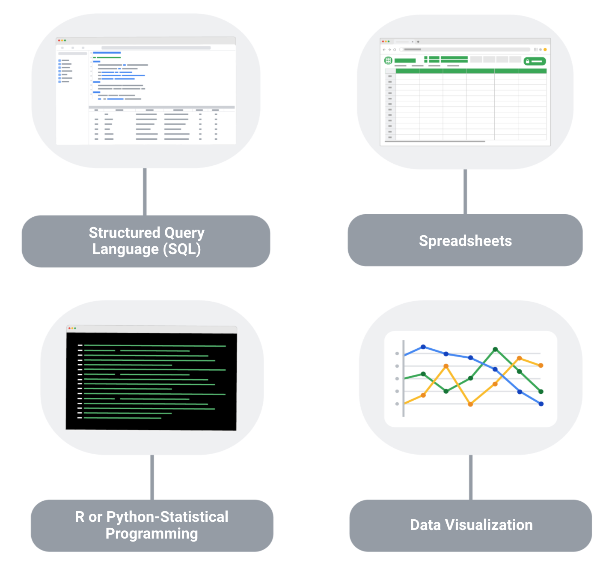

**1. Structured Query Language (SQL):** SQL dianggap sebagai keterampilan dasar yang penting untuk setiap posisi analis data tingkat pemula. SQL membantu Anda berkomunikasi dengan database, dan lebih khusus lagi, SQL dirancang untuk membantu Anda mengambil informasi dari database. Setiap bulan, ribuan pekerjaan analis data yang diposting memerlukan SQL, dan mengetahui cara menggunakan SQL tetap menjadi salah satu fungsi pekerjaan paling umum dari seorang analis data.

**2. Spreadsheet:** Meskipun SQL populer, 62% perusahaan masih lebih suka menggunakan spreadsheet untuk wawasan data mereka. Saat mendapatkan pekerjaan pertama Anda sebagai analis data, versi pertama database Anda mungkin dalam bentuk spreadsheet, yang masih merupakan alat yang ampuh untuk melaporkan atau bahkan menyajikan kumpulan data. Jadi, penting bagi Anda untuk terbiasa menggunakan spreadsheet untuk wawasan data Anda.

**3. Alat visualisasi data:** Alat visualisasi data membantu menyederhanakan data yang kompleks dan memungkinkan data dipahami secara visual. Setelah mengumpulkan dan menganalisis data, analis data bertugas menyajikan temuan mereka dan membuat informasi tersebut mudah dipahami. Alat umum yang digunakan dalam analisis data antara lain Tableau, Microstrategy, Data Studio, Looker, Datarama, Microsoft Power BI, dan masih banyak lagi. Diantaranya, Tableau terkenal karena kemudahan penggunaannya, sehingga wajib dimiliki oleh analis data pemula. Selain itu, penelitian menunjukkan bahwa pekerjaan analisis data yang membutuhkan Tableau diperkirakan akan tumbuh sekitar 34,9% selama dekade berikutnya.

**4** . **Pemrograman R atau Python:** Karena hanya kurang dari sepertiga posisi analis data tingkat pemula memerlukan pengetahuan tentang Python atau R, Anda tidak perlu mahir dalam bahasa pemrograman sebagai analis data tingkat pemula. Namun, R atau Python adalah tambahan yang bagus untuk dimiliki saat Anda semakin maju dalam karier Anda.

**Pengambilan kunci**

Sebagai seorang analis data, Anda sering diminta untuk mengumpulkan dan menganalisis data dengan tujuan tertentu. Mengetahui platform dan bahasa mana yang digunakan membantu Anda menganalisis data untuk menguraikan informasi mana yang penting, menyelidiki anomali apa pun, menyiapkan pertanyaan, menilai risiko, dan banyak lagi.

**Menambahkan soft skill ke resume Anda**

Ada lebih dari sekedar data dalam hal menjadi seorang analis data—ada banyak soft skill yang dapat membedakan Anda dari kandidat lain sehingga calon pemberi kerja akan memperhatikan Anda dan mengetahui bahwa Anda memiliki kemampuan untuk berhasil dalam peran ini. Berikut adalah beberapa soft skill paling umum yang akan Anda temukan di resume analis data tingkat pemula.

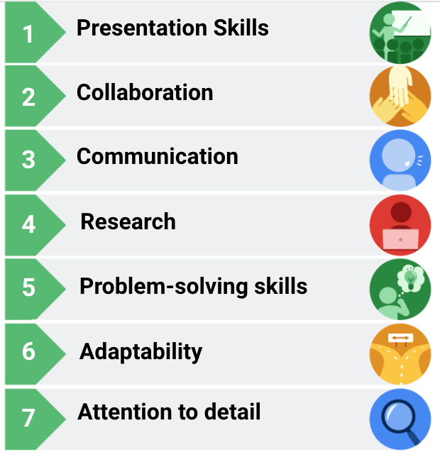Daftar keterampilan/karakteristik analisis data di sebelah ikon. Keterampilan presentasi, kolaborasi, komunikasi, penelitian, keterampilan pemecahan masalah, kemampuan beradaptasi, perhatian terhadap detail.

1. **Keterampilan presentasi**

Meskipun mengumpulkan dan menganalisis data adalah bagian besar dari pekerjaan, menyajikan temuan Anda dengan cara yang jelas dan sederhana juga sama pentingnya. Anda sebaiknya menyusun temuan Anda sedemikian rupa sehingga audiens mengetahui secara pasti kesimpulan apa yang harus mereka ambil.

2. **Kolaborasi**

Sebagai seorang analis data, Anda akan diminta untuk bekerja dengan banyak tim dan pemangku kepentingan—terkadang internal atau eksternal—dan kemampuan Anda untuk berbagi ide, wawasan, dan kritik sangatlah penting. Penting bagi Anda dan tim Anda—yang mungkin terdiri dari insinyur dan peneliti—untuk melakukan yang terbaik untuk menyelesaikan pekerjaan.

3. **Komunikasi**

Analis data harus berkomunikasi secara efektif untuk mendapatkan data yang mereka butuhkan. Penting juga bagi Anda untuk dapat bekerja dan berkomunikasi dengan jelas dengan tim dan pemimpin bisnis dalam bahasa yang mereka pahami.

4. **Penelitian**

Sebagai seorang analis data, meskipun Anda memiliki semua data yang Anda miliki, Anda tetap perlu menganalisisnya dan menarik wawasan penting darinya. Untuk menganalisis data dan menarik kesimpulan, Anda perlu melakukan penelitian agar tetap sejalan dengan tren industri.

5. **Keterampilan pemecahan masalah**

Pemecahan masalah adalah bagian besar dari pekerjaan analis data, dan Anda akan menghadapi saat-saat ketika ada kesalahan dalam database, kode, atau bahkan pengambilan data. Anda harus beradaptasi dan berpikir out of the box untuk menemukan solusi alternatif terhadap masalah ini.

6. **Kemampuan beradaptasi**

Di dunia data yang terus berubah, Anda harus bisa beradaptasi dan fleksibel. Sebagai seorang analis data, Anda akan bekerja di banyak tim dengan tingkat kebutuhan dan pengetahuan berbeda, yang mengharuskan Anda menyesuaikan diri dengan tim, tingkat pengetahuan, dan pemangku kepentingan yang berbeda.

7. **Perhatian terhadap detail**

Satu baris kode yang salah dapat mengacaukan segalanya, jadi memperhatikan detail sangat penting bagi seorang analis data. Dalam hal pemahaman dan pelaporan temuan, ada baiknya jika Anda berfokus pada detail yang penting bagi audiens Anda.

**Menambahkan soft skill ke resume Anda**

Berikut beberapa cara untuk menambahkan soft skill ke resume Anda:

1. Analisis pengalaman kerja Anda sebelumnya dan temukan peluang untuk memasukkan soft skill. Misalnya, jika Anda bekerja di restoran, Anda dapat menekankan keterampilan komunikasi dan kemampuan beradaptasi yang Anda gunakan agar berfungsi secara efektif selama jam sibuk.
2. Perhatikan keterampilan pemecahan masalah, presentasi, penelitian, dan komunikasi Anda dalam proyek sebelumnya atau kursus yang relevan.
3. Tambahkan perpaduan keterampilan lunak dan profesional di bagian keterampilan atau ringkasan resume Anda.